**ЛЕКЦИЯ 3. ОРГАНИЗАЦИОННЫЕ ДОКУМЕНТЫ**

По содержанию документы можно разделить на: организационные, распорядительные, информационно-справочные и по личному составу.

**Организационные документы** регламентируют деятельность любой организации, предприятия. В них прописаны порядок создания, правила работы, установлена организационная и штатная структуры компании, ими регулируется трудовой распорядок и т. д. Организационные документы, чтобы обладать юридической силой, должны строго соответствовать нормам действующего законодательства. Также организационные документы отличает еще одна особенность – они создаются не так часто, как правило, при учреждении предприятия, его реорганизации и ликвидации.

Основные виды организационных документов приведены на рис. 3.1.

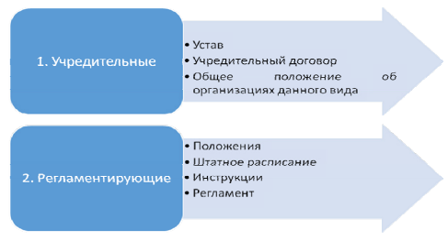

*Рис. 3.1 Виды организационных документов*

Юридическое лицо действует на основании учредительных документов, предусмотренных законодательством для организационно-правовой формы, в которой данное юридическое лицо создается.

Статья 52 Гражданского кодекса Российской Федерации предусматривает действие юридических лиц на основании устава, либо учредительного договора, либо договора об учреждении (создании) юридического лица и устава. В случаях, предусмотренных законом, юридическое лицо, не являющееся коммерческой организацией, может действовать на основании общего положения об организациях данного вида.

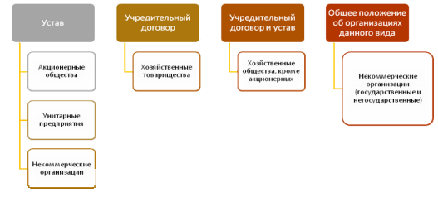

*Рис. 3.2 Учредительные документы юридических лиц*

Рассмотрим особенности оформления данных документов.

**Устав юридического лица** –это локальный нормативный акт юридического лица, определяющий его статус и регулирующий отношения между юридическим лицом и его участниками в процессе его деятельности.

Согласно Федеральному закону от 08.02.1998 № 14-ФЗ (ред. от 23.04.2018) «Об обществах с ограниченной ответственностью» устав общества с ограниченной ответственностью должен содержать:

* полное и сокращенное фирменное наименование общества;
* сведения о месте нахождения общества;
* сведения о составе и компетенции органов общества, в том числе о вопросах, составляющих исключительную компетенцию общего собрания участников общества, о порядке принятия органами общества решений, в том числе о вопросах, решения по которым принимаются единогласно или квалифицированным большинством голосов;
* сведения о размере уставного капитала общества;
* права и обязанности участников общества;
* сведения о порядке и последствиях выхода участника общества из общества, если право на выход из общества предусмотрено уставом общества;
* сведения о порядке перехода доли или части доли в уставном капитале общества к другому лицу;
* сведения о порядке хранения документов общества и о порядке предоставления обществом информации участникам общества и другим лицам;
* иные сведения, предусмотренные настоящим Федеральным законом.

Титульный лист устава, как правило, включает следующие реквизиты:

* наименование предприятия;
* указание вида документа;
* дату утверждения;
* гриф утверждения;
* отметку о регистрации (актуально для коммерческих структур);
* место издания (указывается конкретный город).

Что касается основной части документа, то она может содержать произвольное количество параграфов, пунктов. Обозначение может быть, как цифровым, так и буквенным.

Стоит отметить, что различные типы устава утверждаются в разных инстанциях:

* устав государственных компаний – вышестоящим органом (это может быть комитет или министерство);
* устав муниципальных организаций – городской либо районной администрацией;
* устав коммерческих структур – общим собранием учредителей либо собственником (после этого он регистрируется в соответствующей государственной инстанции);
* устав общественной организации – собранием, съездом её участников.

**Учредительный договор** ранее являлся учредительным документом обществ с ограниченной ответственностью. Однако с 1 июля 2009 года учредительные договоры обществ с ограниченной ответственностью утрачивают силу учредительных документов.

На данный момент учредительный договор является внутренним корпоративным договором, регулирующим отношения между учредителями общества. В случае создания ООО одним лицом договор об учреждении не требуется (п. 5 ст. 11 Закона об ООО, п. 1 ст. 89 ГК РФ).

В учредительном договоре учредители общества (ООО) обязуются создать общество и определяют порядок совместной деятельности по его созданию. Учредительным договором определяются также состав учредителей общества, размер уставного капитала общества и размер доли каждого из учредителей общества, размер и состав вкладов, порядок и сроки их внесения в уставный капитал общества при его учреждении, ответственность учредителей (участников) общества за нарушение обязанности по внесению вкладов, условия и порядок распределения между учредителями общества прибыли, состав органов общества и порядок выхода участников общества из общества.

Учредительный договор является учредительным документом хозяйственных товариществ и обществ.

Учредительный договор полного товарищества должен содержать помимо сведений, указанных в ст. 52 ГК РФ, условия:

* о размере и составе складочного капитала товарищества;
* о размере и порядке изменения долей каждого из участников
* о складочном капитале;
* о размере, составе, сроках и порядке внесения ими вкладов;
* об ответственности участников за нарушение обязанностей по внесению вкладов.

В документе обязательно должно быть указано:

* Название компании.
* Местонахождение компании.
  + Порядок управления деятельностью организации.

**Положение** как документ имеет несколько разновидностей.

**Положение об организации** –это организационно-правовой документ, регламентирующий порядок образования, права, обязанности, ответственность и организацию работы организации, а также ее взаимодействие с другими организациями, должностными лицами, гражданами.

На основании представленного документа функционируют все государственные предприятия бюджетного типа. Структура рассматриваемого документа зачастую включает часть, где прописываются вопросы, касающиеся проведения контроля, проверки деятельности, ревизии предприятия.

**Положение о структурном подразделении,** например,Положение о бухгалтерии или Положение об отделе кадров, где определяется порядок образования, права, обязанности и организация работы подразделения, его руководителя, а также взаимодействие с другими подразделениями, организациями и гражданами, а также порядок реорганизации подразделения.

Данный документ встречается наиболее часто. Каждое предприятие самостоятельно определяет состав функций и задач конкретного подразделения в своей структуре и закрепляет это в локальном правовом акте – положении о структурном подразделении.

Как правило, положение о структурном подразделении содержит следующие разделы:

1. Общие положения, где указано полное и сокращенное наименование подразделения, нормативные документы, которыми оно руководствуется в своей деятельности, порядок назначения и освобождения руководителя, наличие печати.
2. Основные задачи.
3. Функции – конкретные виды работ, выполняемых в рамках подразделения.
4. Права и обязанности руководителя и работников при выполнении своих должностных функций.
5. Ответственность руководителя и работников в случае ненадлежащего исполнения своих должностных обязанностей.
6. Взаимоотношения. Порядок взаимоотношений с другими подразделениями организации.
7. Порядок реорганизации и ликвидации.

**Положение, регламентирующие деятельность комиссии или группы,** например,Положение об аттестационной комиссии.

**Положения, регламентирующие работу должностных лиц,** например,Положение о генеральном директоре;

**Положения, регулирующие организационные отношения по какому-либо конкретному вопросу,** например,Положение окомандировках, положение о порядке индексации заработной платы и т. д. Данные документы содержат подробный алгоритм действий, например, если необходимо индексировать заработную плату.

При подготовке положения оформляются следующие реквизиты документа:

* + наименование организации;
  + наименование вида документа;
  + заголовок к тексту;
  + дата документа;
  + регистрационный номер документа;
  + место составления или издания документа; o гриф утверждения документа;
  + текст документа;
  + визы согласования документа.

Ниже приведен пример оформления положения, регулирующего организационные отношения.

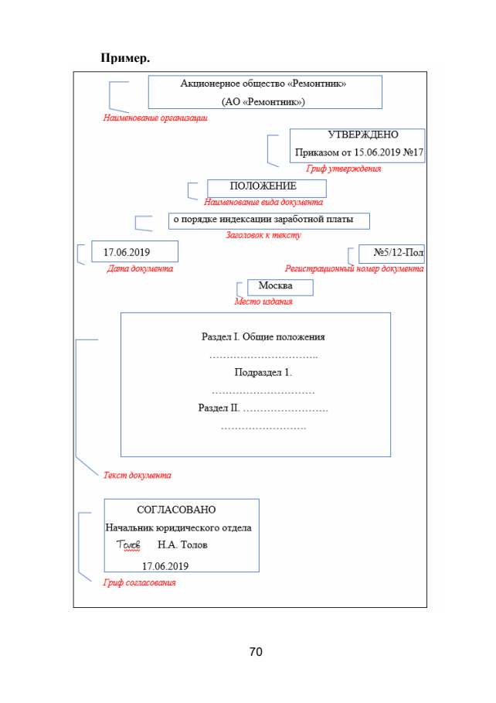

**Штатное расписание –** нормативный организационно-распорядительный документ организации, с помощью которого оформляется структура, утверждается штатный состав и численность предприятия с указанием размера заработной платы в зависимости от занимаемой должности.

Штатное расписание содержит следующие сведения:

* наименование структурных подразделений;
* наименование должностей, специальностей, профессий;
* количество штатных единиц;
* размер оклада и (или) тарифной ставки;
* наличие и размер надбавки;
* прочие сведения.

Для составления штатного расписания юридическим лицом или физическим лицом, являющимся индивидуальным предпринимателем, предусмотрена унифицированная форма № Т-3 (утв. Постановлением Госкомстата России от 05.01.2004 № 1 «Об утверждении унифицированных форм первичной учетной документации по учету труда и его оплаты»).

Данная форма не является обязательной для применения, а носит лишь рекомендательный характер.

Пример заполнения штатного расписания.

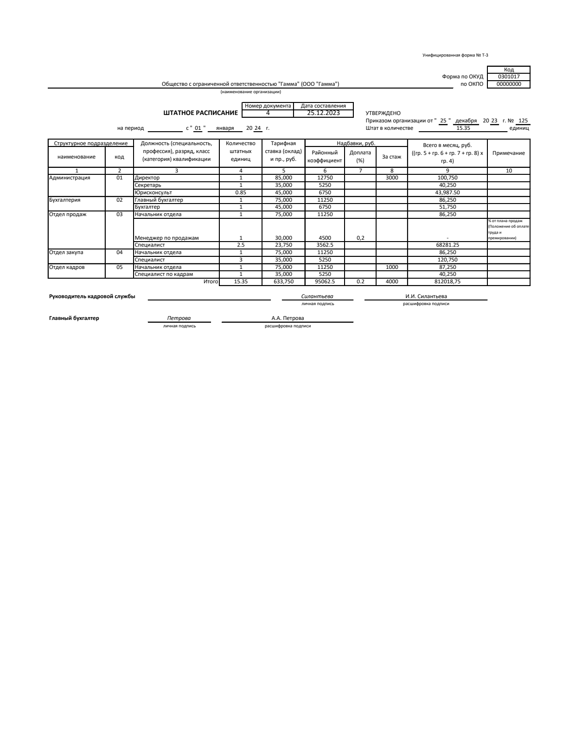

Штатное расписание утверждается приказом по основной деятельности. Если требуется незначительно изменить штатное расписание до истечения срока его действия, то изменения вносятся приказом. Если необходимо внести серьезные изменения, например, реорганизовать подразделения, то лучше утвердить приказом новое расписание.

**Инструкция –** это правовой акт,утверждаемый или издаваемый в целях установления правил, регулирующих организационные, научно-технические, технологические, финансовые или иные специальные стороны деятельности учреждений, организаций, предприятий (их структурных подразделений и служб), должностных лиц и граждан.

Инструкции издаются также в целях разъяснения и определения порядка применения законодательных актов, распорядительных документов, по заполнению и ведению форм документов (например, бухгалтерских, отчетных, учетных и др.).

В управленческой практике используются как типовые, так и индивидуальные инструкции. Типовые обычно издают органы власти или управления для системы однотипных организаций или учреждений.

Инструкция оформляется на общем бланке и должна содержать следующие реквизиты: наименование организации, наименование вида документа, дату, место издания, заголовок к тексту, гриф утверждения, текст, подпись.

**Должностная инструкция** содержит перечень должностныхобязанностей работника, его права и ответственность, квалификационные требования к должности и т. д. Должностная инструкция не является обязательным документом, однако ее наличие улучшает организацию труда, повышает трудовую дисциплину. Кроме того, должностная инструкция может защитить организацию в случае обращения работника в суд. Работодатель может обосновать отказ в приеме на работу в связи с тем, что соискатель не соответствует предъявляемым требованиям к квалификации, доказать несоответствие работника занимаемой должности при проведении аттестации, доказать правомерность дисциплинарного взыскания, наложенного на работника, в связи с ненадлежащим исполнением или неисполнением им должностных обязанностей.

Трудовой договор составляется на основании должностной инструкции.

Организация может разработать должностную инструкцию самостоятельно или опираясь на Единый тарифно-квалификационный справочник должностей руководителей, специалистов и служащих или профессиональные стандарты.

Должностная инструкция может быть *типовой,* т. е. применяться ко всем работниками на той должности или *конкретной*, разработанной под каждого работника индивидуально и оформленной как приложение к трудовому договору.

Если должностная инструкция типовая, то новый работник должен быть ознакомлен с ней под роспись:

* на отдельном листе ознакомления, являющемся неотъемлемой частью инструкции;
* в специальном журнале ознакомления с должностными инструкциями по форме, утвержденной в организации;
* на самой инструкции в соответствующей графе.

Можно выделить следующие разделы должностной инструкции:

* общие положения
* основные задачи и функции;
* обязанности;
* права;
* ответственность;

Также можно включить такие разделы как взаимоотношения (взаимосвязи по должности), оценка работы, порядок пересмотра должностной инструкции и т. д.

Готовит должностную инструкцию отдел кадров, подписывает начальник данного отдела, после чего должностные инструкции утверждаются руководителем организации.

**Регламент** в коммерческой организации–это организационно-распорядительный документ, в котором пошагово описывается определенный бизнес-процесс с момента его начала до завершения.

Как правило, регламент состоит из следующих основных разделов:

1. Общие положения.
2. Термины, определения, сокращения.
3. Описание процесса.
4. Ответственность.
5. Контроль.

К числу основных реквизитов документа относят:

* наименование организации;
* дату и номер документа, место его составления;
* гриф утверждения;
* наименование документа;
* текст документа;
* приложение (если есть);
* визы согласования.